**Fecha:** 01 de Julio de 2022

**Asistentes**

* Stefany Lavayen
* Erwing Medina
* Tatiana Yépez
* Adriel Robles
* Allan Avendaño

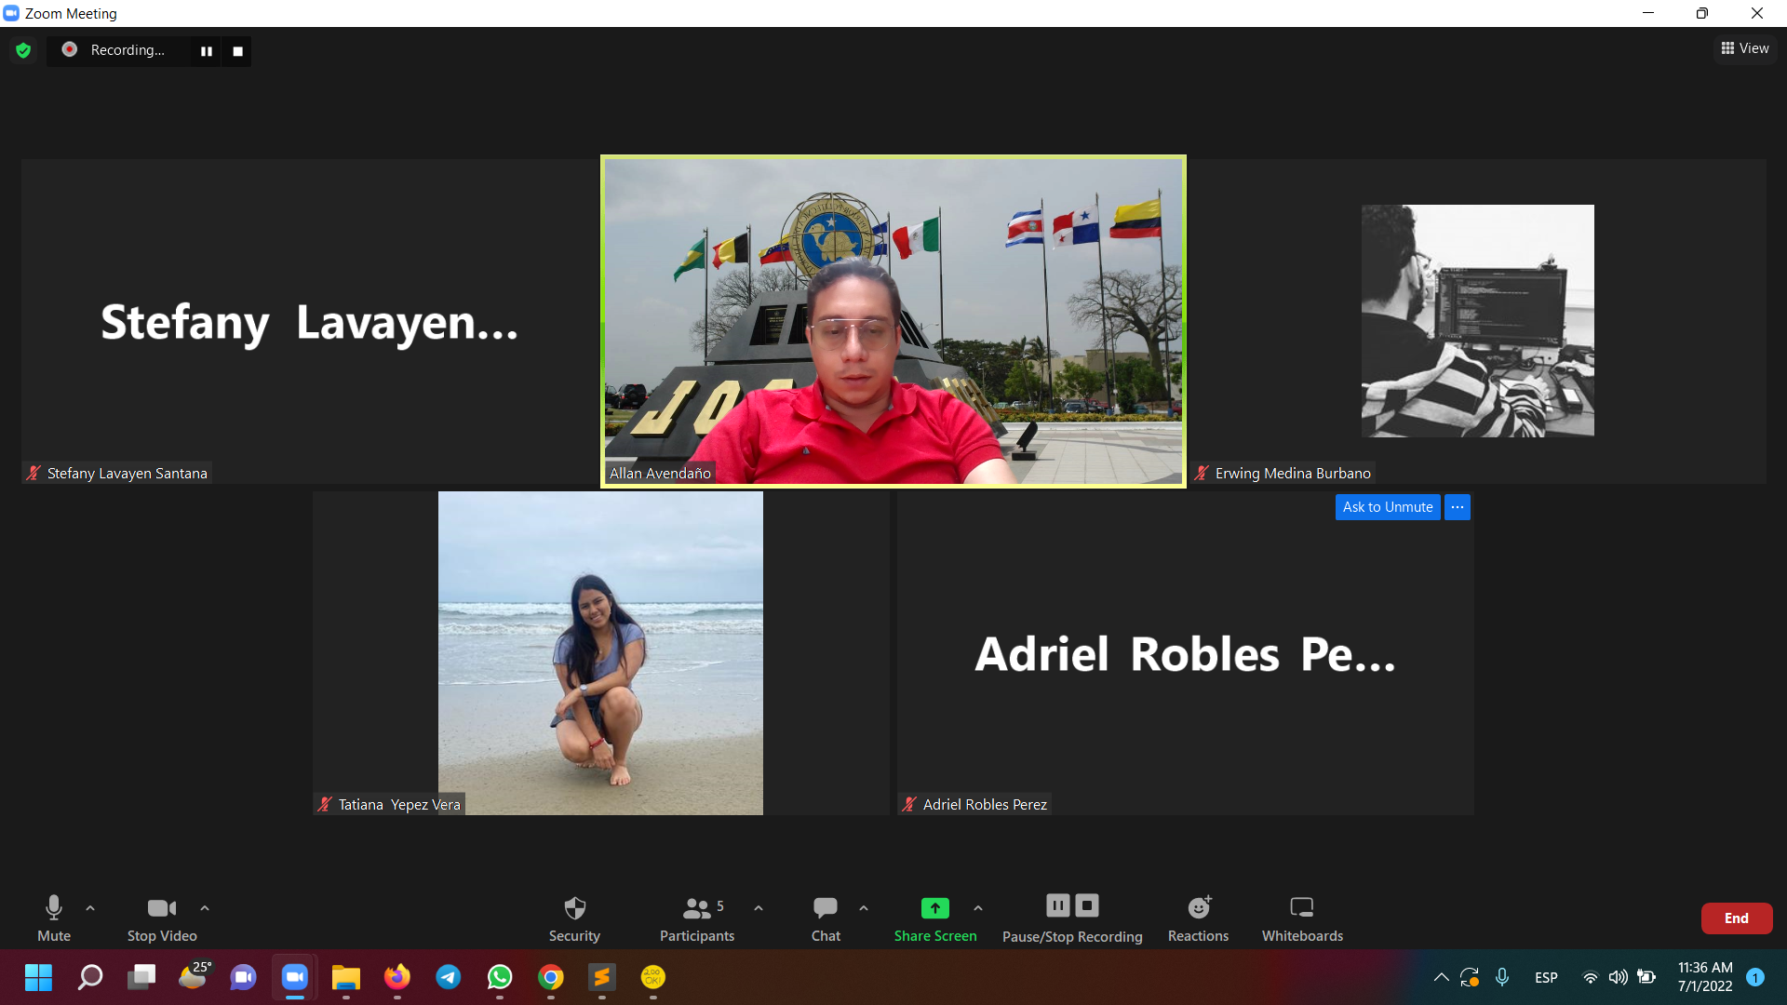

**Tareas realizadas**

* Sticker ya se quedan al frente en cualquier lugar. Un sticker a la vez

**Tareas por realizar**

* Guardar el estado con el sticker
* Vista previa

**Próxima reunión**

15 de julio de 2022